**ΕΥΡΙΠΙΔΗ, ΕΛΕΝΗ**

**ΠΡΟΛΟΓΟΣ - Σκηνή 2η: (στ. 83-191)**

**Ελένη και Τεύκρος**

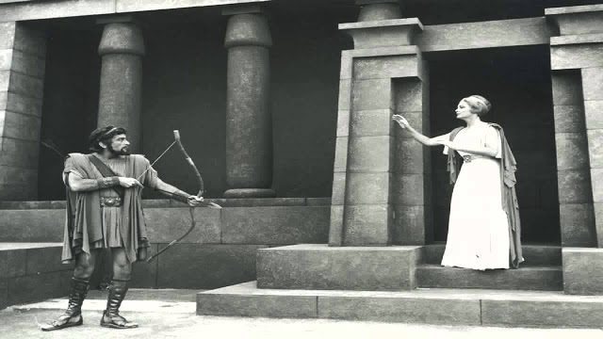

→ Από την Ελένη μάθαμε την **προϊστορία** της δράσης και ακούσαμε τα βάσανά της. Όμως υπάρχουν πολλά **κενά**. Όταν η Ελένη καταφεύγει στον τάφο του Πρωτέα, ένα νέο πρόσωπο εμφανίζεται μπροστά στους θεατές, ένα πρόσωπο που ξέρει τι έγινε στην Τροία και θα συμπληρώσει τα κενά της Ελένης αλλά και των θεατών.

- Ποιος είναι; ………………………………………………………………………………….……

- Με ποιο τρόπο μαθαίνουμε την ταυτότητά του;

……………………………………………………………………………………………….………...……

- Πώς βρέθηκε στην Αίγυπτο; (στ. 105, 128, 169, 178)

……………………………………………………………………………………………….………...…………………………………………………………………………………………………………………………………………………………………………………………………………………………………………………………………………………………………………………………

-Τι **πληροφορίες** του αποσπά η Ελένη για όσα την αφορούν, τόσο επιδέξια, ώστε ο Τεύκρος δεν αντιλαμβάνεται ποια είναι; (στ. 102-103, 129-167)

……………………………………………………………………………………………….………...…………………………………………………………………………………………………………………………………………………………………………………………………………………………………………………………………………………………………………………………

→ Συμπερασματικά, η **παρουσία του Τεύκρου**

α) παρέχει **πληροφορίες**

β) τονίζει την **τραγικότητά** της Ελένης → δεν ευθύνεται για τίποτα από όσα την κατηγορούν

γ) προωθεί τη **δράση** και συμβάλλει στην **εξέλιξη** της υπόθεσης.

Ο ρυθμός επιταχύνεται και από τη **στιχομυθία** (γρήγορη εναλλαγή των λόγων) μεταξύ των προσώπων, αφού τώρα το μονόλογο διαδέχεται ο **διάλογος**.

Σε ποιους στίχους υπάρχει στιχομυθία; ...............................................................................

Ποια συναισθήματα μας προκαλεί; ………………………………………………………………

→ Ο διάλογος ανάμεσα στους δύο ήρωες βασίζεται σε μεγάλο βαθμό στην **αντίθεση ανάμεσα στη γνώση και την άγνοια της αλήθειας**! Καθένας από τους συνομιλητές γνωρίζει κάτι που αγνοεί ο άλλος. Έτσι, προκύπτει η περίφημη **τραγική ειρωνεία** (όταν πρόσωπα του δράματος αγνοούν την αλήθεια που γνωρίζουν οι θεατές), η οποία:

α) τονίζει ακόμη περισσότερο την **τραγικότητα** της Ελένης.

β) κάνει το θεατή να συμπάσχει και να αγωνιά για την ηρωίδα (**έλεος και φόβος**),

Σε ποιους στίχους υπάρχει τραγική ειρωνεία;

……………………………………………………………………………………………….………...…………………………………………………………………………………………

→ Συμπληρώστε τον πίνακα με στοιχεία για την προσωπικότητα των δύο ηρώων (→ **ήθος**) καθώς και για το τι νιώθει ο καθένας (→ **συναισθήματα**).

**ΗΘΟΣ:**

εύπιστος(-η), επιτήδειος(-α), διερευνητικός(-η), γενναίος(-α), αναζητά την αλήθεια, θαυμαστή ψυχραιμία, αναγνωρίζει το σφάλμα του(της), παρορμητικός(-η), ευφυής, κυριαρχεί στα συναισθήματά του(της), έντονή προσωπικότητα, θέτει ερωτήσεις με έντεχνο τρόπο, ξέρει να ελίσσεται

**ΣΥΝΑΙΣΘΗΜΑΤΑ:**

δυστυχής, θύμα της κρίσης, οδύνη, απόβλητος(-η), απόγνωση, ενοχές, μισητός(-η), ταπεινωμένος(-η), μόνος(-η), μίσος, οργή, καταραμένος(-η), μόνος(-η) στον κόσμο, απογυμνωμένος(-η) από κάθε ελπίδα, βιώνει την οδύνη

|  |  |
| --- | --- |
| **ΕΛΕΝΗ** | **ΤΕΥΚΡΟΣ** |
| **ΗΘΟΣ** | |
| ………………………………………………………  …………………………………………………………  …………………………………………………………  ………………………………………………………  ……………………………………………………… | ……………………………………………………  ………………………………………………………  ………………………………………………………  ………………………………………………………  ……………………………………………………… |
| **ΣΥΝΑΙΣΘΗΜΑΤΑ** | |
| ………………………………………………………  …………………………………………………………  …………………………………………………………  ………………………………………………………  ……………………………………………………… | ……………………………………………………  ………………………………………………………  ………………………………………………………  ………………………………………………………  ……………………………………………………… |

Τελικά, μήπως υπάρχουν **κοινά** στοιχεία στη ζωή και στις περιπέτειες Τεύκρου και Ελένης;

………………………………………………………………………………………….………...………………………………………………………………………………………………………

Για ποιους λόγους ο Ευριπίδης εμφανίζει έναν Έλληνα νικητή του πολέμου στους Αθηναίους -μετά την ήττα στη Σικελία- (βλέπε κειμ.4 σελ.17) να αναφωνεί στο στίχο 130: «την κούρσεψα, μα πάω και εγώ χαμένος», (βλέπε και κειμ.5 σελ.19).

………………………………………………………………………………………….………...………………………………………………………………………………………………………………………………………………………………………………………………………………………………………………………………………………………………………………………………

Ο Τεύκρος ήρθε στη σκηνή από μια **πάροδο** και τώρα αποχωρεί από την ίδια για να συνεχίσει το ταξίδι του. Από ποια πάροδο πιστεύετε ότι γίνεται η είσοδος και έξοδος του ήρωα, γιατί; …………………………………………………………………………………………

→ Πώς νομίζετε ότι είναι ντυμένος ο Τεύκρος; (**στοιχεία σκευής**);

………………………………………………………………………………………….………...……………………………………………………………………………………………